DESAIN KARAKTERISASI BAHAN BRAKE PAD BERBASIS MATERIAL KOMPOSIT LIMBAH COCOPEAT

Maftuh Nafi’ ¹⁾, Lalu Saefullah ^{2),} Sugeng Hadi Susilo ^{3),} Firman Yasa Utama ⁴⁾
Politeknik Angkatan Darat Jl. Raya Anggrek, Ds Pendem, Kec Junrejo, Kota Batu, Malang 65324, Prov Jawa Timur ^{1), 2)}
Politeknik Negeri Malang Jl. Soekarno Hatta No.9, Malang, 65141, Prov Jawa Timur ³⁾
Universitas Negeri Surabaya Jl. Ketintang, Kec. Gayungan, Surabaya, 60231, Prov Jawa Timur ⁴⁾

Email : maftuhnafi@gmail.com

ABSTRAK

Penelitian ini bertujuan untuk merancang dan mengkarakterisasi material komposit berbasis limbah cocopeat sebagai alternatif bahan brake pad non-asbes yang ramah lingkungan. Penggunaan kampas rem konvensional yang masih mengandung material berbahaya mendorong pengembangan material komposit berbasis biomassa dengan sifat mekanik dan termal yang baik. Cocopeat digunakan sebagai filler alami karena memiliki kandungan lignoselulosa, ringan, dan melimpah di Indonesia, sedangkan CaCO₃ digunakan sebagai filler anorganik untuk meningkatkan kekerasan dan stabilitas termal material. Penelitian dilakukan menggunakan metode eksperimental kuantitatif dengan tiga variasi komposisi cocopeat dan CaCO₃. Komponen lain seperti resin epoxy, graphite powder, nano-SiO₂, fiber glass, MoS₂, dan iron powder dibuat konstan pada setiap sampel. Pengujian yang dilakukan meliputi densitas, kekerasan Shore D, uji tarik, dan pengujian thermal menggunakan metode DTG/TGA. Hasil penelitian menunjukkan bahwa peningkatan kandungan CaCO₃ dan penurunan kadar cocopeat memberikan pengaruh positif terhadap karakteristik material brake pad. Sampel dengan komposisi 5 wt% cocopeat dan 11 wt% CaCO₃ menunjukkan hasil terbaik dengan nilai densitas, kekerasan, kekuatan tarik, dan stabilitas termal tertinggi dibandingkan sampel lainnya. Berdasarkan hasil tersebut, material komposit berbasis cocopeat berpotensi digunakan sebagai alternatif brake pad ramah lingkungan dengan performa yang baik.

Keyword : Brake Pad, Cocopeat, Material Komposit, CaCO₃, Ramah Lingkungan.

PENDAHULUAN
Kampas rem merupakan salah satu komponen penting pada kendaraan yang berfungsi memperlambat hingga menghentikan laju kendaraan melalui mekanisme gesekan. Kinerja kampas rem sangat memengaruhi keselamatan berkendara karena selama proses pengereman terjadi perubahan energi kinetik menjadi energi panas akibat gesekan antara kampas rem dan cakram. Oleh karena itu, material kampas rem dituntut memiliki sifat mekanik, tribologi, dan ketahanan termal yang baik agar mampu bekerja secara optimal pada kondisi temperatur dan tekanan tinggi (Hday et al., 2021).
Pada umumnya, kampas rem konvensional masih menggunakan material berbasis asbes dan semi-logam. Penggunaan asbes diketahui berbahaya bagi kesehatan karena menghasilkan partikel debu beracun yang dapat menyebabkan gangguan pernapasan. Selain itu, material semi-logam juga berpotensi mencemari lingkungan akibat kandungan logam berat yang dihasilkan selama proses pengereman. Oleh sebab itu, pengembangan kampas rem non-asbes berbasis material komposit ramah lingkungan menjadi salah satu solusi yang terus dikembangkan (Ammar et al., 2023).
Salah satu material alami yang berpotensi digunakan sebagai filler komposit brake pad adalah cocopeat, yaitu limbah serbuk halus dari pengolahan sabut kelapa. Cocopeat memiliki kandungan lignoselulosa, ringan, mudah diperoleh, serta ramah lingkungan sehingga berpotensi meningkatkan sifat mekanik dan termal material komposit (Imran et al., 2025). Namun, sifat higroskopis dan kekuatan mekaniknya yang terbatas menyebabkan perlunya penambahan filler anorganik seperti CaCO₃ untuk meningkatkan kekerasan, kestabilan dimensi, dan ketahanan termal material.
Berdasarkan permasalahan tersebut, penelitian ini bertujuan untuk mendesain dan mengkarakterisasi material brake pad berbasis komposit limbah cocopeat dengan variasi komposisi cocopeat dan CaCO₃. Pengujian dilakukan terhadap sifat fisik, mekanik, dan termal material guna memperoleh formulasi brake pad ramah lingkungan dengan performa yang optimal.

TINJAUAN PUSTAKA
Brake pad merupakan komponen sistem pengereman yang bekerja melalui mekanisme gesekan untuk memperlambat atau menghentikan laju kendaraan. Material brake pad harus memiliki sifat mekanik, tribologi, dan ketahanan termal yang baik agar mampu bekerja pada tekanan dan temperatur tinggi selama proses pengereman (Hday et al., 2021). Kampas rem konvensional yang masih menggunakan asbes diketahui berbahaya bagi kesehatan dan lingkungan, sehingga dikembangkan brake pad non-asbes berbasis material komposit ramah lingkungan (Ammar et al., 2023).
Material komposit adalah gabungan dua atau lebih material berbeda yang menghasilkan sifat baru yang lebih unggul dibanding material penyusunnya. Komposit umumnya terdiri dari matriks sebagai pengikat dan filler atau penguat sebagai peningkat kekuatan mekanik dan ketahanan material (Muflikhun & Nuryanta, 2024). Pada penelitian ini, resin epoxy digunakan sebagai matriks utama karena memiliki daya rekat, kekuatan mekanik, dan stabilitas termal yang baik (Fauzi, 2025).
Cocopeat merupakan limbah serbuk sabut kelapa yang mengandung selulosa, hemiselulosa, dan lignin sehingga berpotensi digunakan sebagai filler alami pada komposit brake pad. Penggunaan cocopeat dinilai mampu menghasilkan material yang lebih ringan, ramah lingkungan, dan memiliki sifat mekanik yang cukup baik (Imran et al., 2025). Namun, karena cocopeat memiliki sifat higroskopis dan kekuatan yang terbatas, diperlukan penambahan CaCO₃ sebagai filler anorganik untuk meningkatkan kekerasan, kestabilan dimensi, dan ketahanan termal material (Anggraini, 2022).
Selain itu, graphite dan MoS₂ digunakan sebagai friction modifier untuk menjaga kestabilan koefisien gesek dan mengurangi keausan selama pengereman. Nano-SiO₂ dan fiber glass berfungsi sebagai penguat material untuk meningkatkan kekerasan, kekuatan tarik, dan ketahanan aus brake pad. Kombinasi seluruh material tersebut diharapkan mampu menghasilkan komposit brake pad non-asbes dengan performa mekanik dan termal yang optimal serta ramah lingkungan.

METODE PENELITIAN
Penelitian ini menggunakan metode eksperimen kuantitatif yang bertujuan untuk merancang dan mengkarakterisasi material brake pad berbasis komposit limbah cocopeat. Penelitian dilakukan dengan membuat spesimen kampas rem menggunakan variasi komposisi cocopeat dan CaCO₃, sedangkan komponen lain seperti resin epoxy, graphite powder, nano-SiO₂, fiber glass, MoS₂, dan iron powder dibuat konstan. Proses penelitian meliputi persiapan bahan, pencampuran material, pencetakan spesimen menggunakan mesin press, proses curing, serta pengujian karakteristik material. Pengujian yang dilakukan meliputi uji densitas, uji kekerasan Shore D, uji tarik menggunakan Universal Testing Machine (UTM), dan uji thermal menggunakan metode Thermogravimetric Analysis (TGA/DTG). Data hasil pengujian dianalisis menggunakan metode statistik deskriptif untuk mengetahui pengaruh variasi komposisi cocopeat dan CaCO₃ terhadap sifat fisik, mekanik, dan termal brake pad serta menentukan komposisi material yang paling optimal.

Pengujian Densitas
Densitas merupakan salah satu parameter penting dalam karakterisasi material komposit brake pad karena berkaitan langsung dengan tingkat kerapatan struktur, porositas, kekuatan mekanik, serta kemampuan dissipasi panas material. Material dengan densitas tinggi umumnya memiliki struktur yang lebih rapat sehingga mampu meningkatkan kekuatan mekanik dan ketahanan aus. Pada material kampas rem, densitas yang baik dapat meningkatkan stabilitas gesekan serta memperpanjang umur pakai komponen pengereman.
Pengujian densitas pada penelitian ini menggunakan prinsip Hukum Archimedes dengan membandingkan massa spesimen terhadap volumenya. Semakin kecil porositas internal material maka nilai densitas yang dihasilkan akan semakin besar. Variasi komposisi cocopeat dan CaCO₃ memberikan pengaruh signifikan terhadap densitas karena cocopeat memiliki densitas rendah dan bersifat berpori, sedangkan CaCO₃ memiliki densitas tinggi sekitar 2,6–2,8 g/cm³ sehingga mampu meningkatkan kerapatan struktur komposit.

Pengujian Kekerasan
Kekerasan merupakan kemampuan material dalam menahan penetrasi atau deformasi plastis akibat pembebanan tertentu. Pada brake pad, nilai kekerasan sangat penting karena memengaruhi ketahanan aus, kestabilan gesekan, serta daya tahan material selama proses pengereman berlangsung.
Material komposit dengan kandungan filler anorganik seperti CaCO₃ dan nano-SiO₂ umumnya memiliki tingkat kekerasan lebih tinggi karena partikel keras mampu memperkuat matriks epoxy dan mengurangi deformasi permukaan. Sebaliknya, kandungan cocopeat yang terlalu tinggi dapat menurunkan kekerasan karena sifatnya lebih lunak dan berpori.
Pada penelitian ini digunakan metode Shore D untuk mengukur kekerasan permukaan spesimen komposit brake pad. Semakin tinggi nilai Shore D maka semakin keras material tersebut

Pengujian Tarik
Pengujian tarik dilakukan untuk mengetahui kemampuan material komposit dalam menahan gaya tarik hingga mengalami kegagalan. Kekuatan tarik dipengaruhi oleh kualitas ikatan antara matriks epoxy dengan filler dan reinforcing agent. Semakin homogen distribusi partikel dan semakin kuat ikatan antarmuka material, maka kekuatan tarik yang dihasilkan akan semakin baik.
Pada komposit brake pad berbasis cocopeat, penambahan CaCO₃ mampu meningkatkan transfer tegangan dan memperbaiki distribusi beban di dalam matriks. Selain itu, fiber glass juga berperan penting dalam meningkatkan kekuatan tarik dan menghambat propagasi retak pada material komposit.

Pengujian Thermal
Pengujian thermal menggunakan Thermogravimetric Analysis (TGA) bertujuan mengetahui kestabilan termal material komposit brake pad terhadap kenaikan temperatur. Pengujian ini sangat penting karena kampas rem bekerja pada kondisi temperatur tinggi akibat gesekan selama pengereman.
Pada analisis TGA, material dipanaskan secara bertahap dan perubahan massa diamati terhadap kenaikan suhu. Penurunan massa menunjukkan terjadinya dekomposisi material organik seperti resin epoxy dan lignoselulosa cocopeat. Sementara itu, residu akhir menunjukkan jumlah material anorganik yang masih stabil terhadap panas seperti CaCO₃ dan iron powder.

HASIL DAN PEMBAHASAN
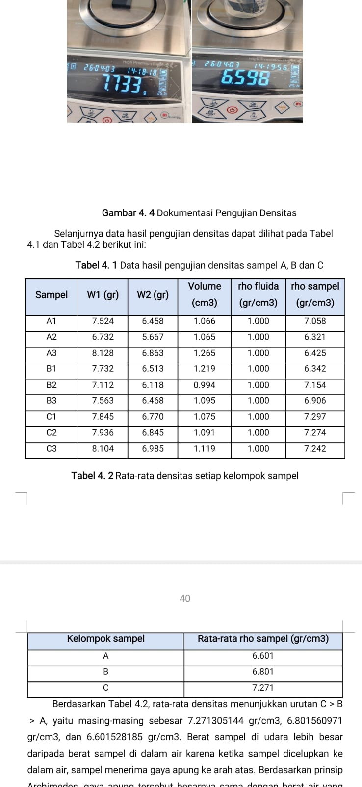
Hasil penelitian menunjukkan bahwa variasi komposisi cocopeat dan CaCO₃ memberikan pengaruh terhadap karakteristik material brake pad komposit. Pengujian dilakukan pada tiga variasi sampel dengan parameter uji densitas, kekerasan, kekuatan tarik, dan ketahanan termal. Berdasarkan hasil pengujian, peningkatan kandungan CaCO₃ dan penurunan kadar cocopeat cenderung meningkatkan kualitas material brake pad.
Pada pengujian densitas, sampel dengan kandungan CaCO₃ lebih tinggi memiliki nilai densitas terbesar karena struktur material menjadi lebih rapat dan porositas berkurang. Hasil pengujian kekerasan juga menunjukkan peningkatan nilai Shore D seiring bertambahnya kandungan filler anorganik CaCO₃ yang mampu meningkatkan kekakuan permukaan material.
Pengujian tarik menunjukkan bahwa sampel dengan komposisi cocopeat lebih rendah memiliki nilai tensile strength dan modulus elastisitas yang lebih baik. Hal ini terjadi karena ikatan antar partikel komposit menjadi lebih homogen dan distribusi tegangan lebih merata. Selain itu, hasil pengujian thermal (DTG/TGA) menunjukkan bahwa sampel dengan kandungan CaCO₃ lebih tinggi memiliki stabilitas termal yang lebih baik ditandai dengan residu termal yang lebih besar pada temperatur tinggi.
Berdasarkan seluruh hasil pengujian, sampel C dengan komposisi 5 wt% cocopeat dan 11 wt% CaCO₃ menunjukkan performa terbaik dibandingkan sampel lainnya. Sampel tersebut memiliki densitas, kekerasan, kekuatan tarik, dan ketahanan termal tertinggi sehingga direkomendasikan sebagai formulasi brake pad komposit yang paling optimal dan berpotensi digunakan sebagai alternatif kampas rem ramah lingkungan.

Pengujian Densitas

Gambar 1. Pengujian densitas

$$p= \frac{W1 ( Massa di udara)}{ W1-W2} x ρ Fluida$$

Keterangan:
$ρ$= densitas spesimen/material (g/cm³)
$W_{1}$= massa spesimen di udara (gram)
$W_{2}$= massa spesimen saat dicelupkan ke dalam fluida (gram)
$ρ_{fluida}$= densitas fluida yang digunakan (biasanya air = 1 g/cm³)
Tabel 1. Data hasil pengujian densitas
Tabel 2. Data hasil rata-rata pengujian densitas

Berdasarkan Tabel 4.2, Hasil tersebut menunjukkan bahwa sampel C memiliki densitas tertinggi dibandingkan sampel lainnya akibat peningkatan kandungan CaCO₃ dan penurunan kandungan cocopeat. Struktur material menjadi lebih padat dan homogen sehingga porositas menurun. Hasil penelitian menunjukkan densitas rata-rata terbaik terdapat pada sampel C sebesar 7,271 g/cm³

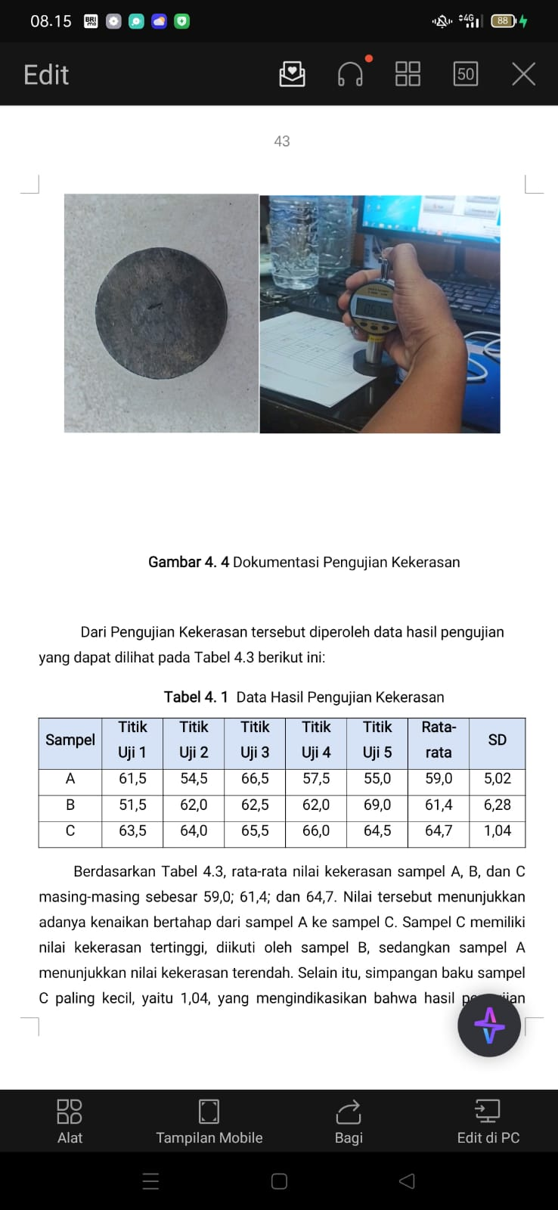
Pengujian Kekerasan
Gambar 1. Pengujian kekerasan
Tabel 3. Data hasil pengujian kekerasan

Hasil tersebut mendekati nilai kekerasan rata-rata sampel C sebesar 64,7 Shore D yang merupakan nilai tertinggi dalam penelitian ini. Nilai tersebut menunjukkan bahwa peningkatan kandungan CaCO₃ efektif meningkatkan kekerasan permukaan material brake pad.

Pengujian Tarik
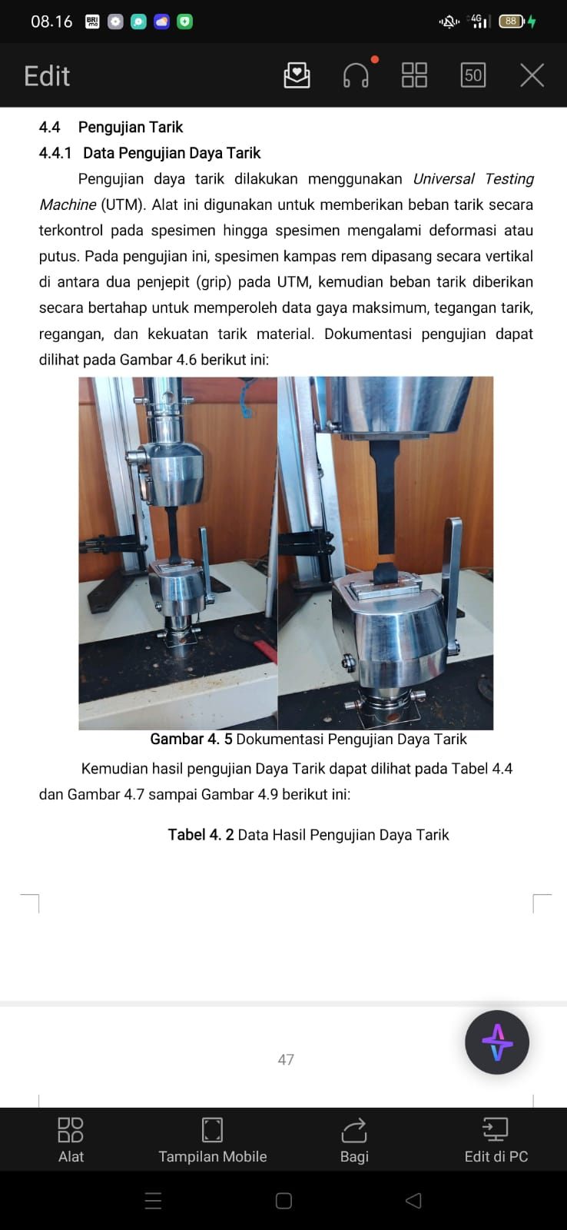

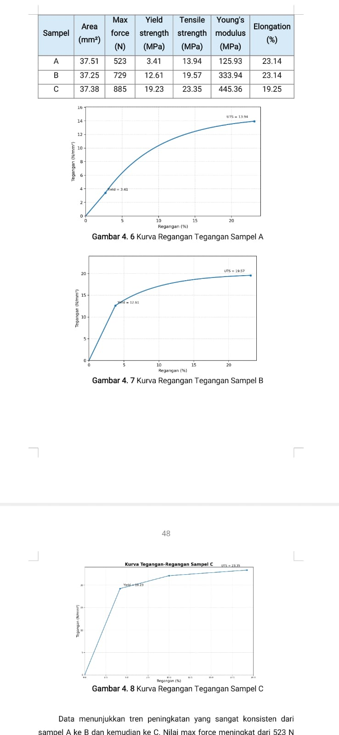
Gambar 2. Pengujian daya tarik
Tabel 4. Data hasil pengujian daya tarik

Gambar 3. Kurva regangan tegangan sampel A

Gambar 4. Kurva regangan tegangan sampel B

Gambar 5. Kurva regangan tegangan sampel C

Hasil tersebut sesuai dengan hasil penelitian dimana sampel C memiliki tensile strength tertinggi sebesar 23,35 MPa. Nilai ini menunjukkan bahwa komposisi dengan kandungan CaCO₃ lebih tinggi menghasilkan struktur material yang lebih kuat dan stabil.

Pengujian Thermal (TGA/DTG)
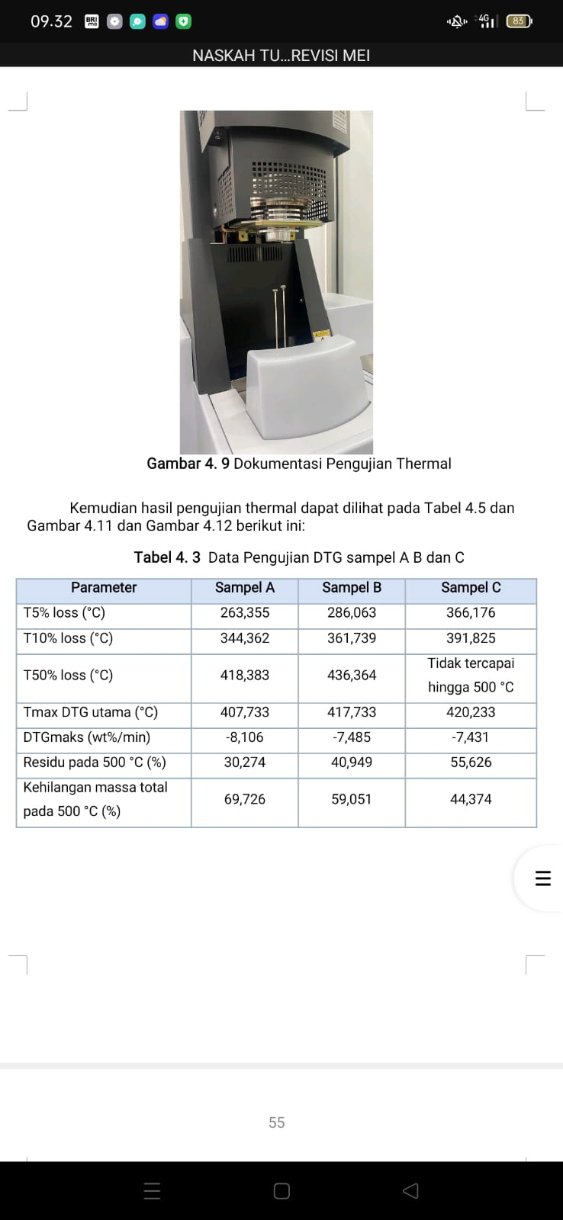

Gambar 6. Pengujian thermal
Tabel 5. Data hasil pengujian thermal (DTG)
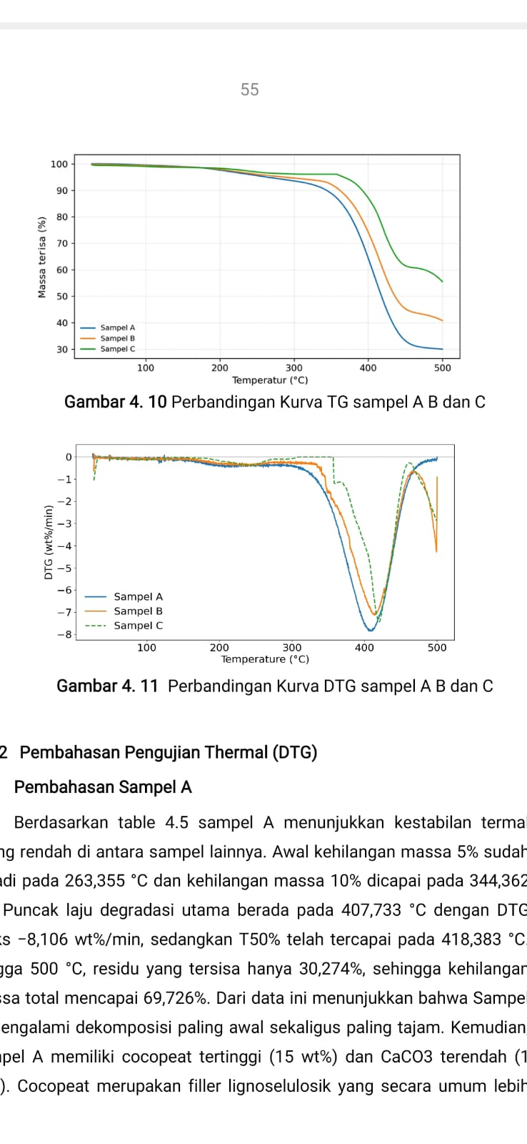
Gambar 7. Perbandingan kurva TG sampel A,B,C

Gambar 8. Perbandingan kurva DTG sampel A,B,C

Hasil tersebut mendekati nilai residu termal sampel C sebesar 55,626%. Hal ini menunjukkan bahwa peningkatan kandungan CaCO₃ mampu meningkatkan stabilitas termal material brake pad karena CaCO₃ lebih tahan terhadap temperatur tinggi dibandingkan cocopeat yang mudah terdegradasi akibat kandungan lignoselulosanya.

KESIMPULAN DAN SARAN
Berdasarkan hasil penelitian, variasi komposisi cocopeat dan CaCO₃ berpengaruh terhadap karakteristik material brake pad komposit. Peningkatan kandungan CaCO₃ mampu meningkatkan densitas, kekerasan, kekuatan tarik, dan ketahanan termal material, sedangkan peningkatan kandungan cocopeat cenderung menurunkan beberapa sifat mekanik material. Dari seluruh variasi sampel, komposisi dengan kandungan cocopeat rendah dan CaCO₃ lebih tinggi menunjukkan performa terbaik sehingga berpotensi digunakan sebagai alternatif brake pad non-asbes yang ramah lingkungan.
Penelitian selanjutnya disarankan melakukan pengujian tribologi secara lebih lengkap seperti uji keausan dan koefisien gesek agar performa brake pad dapat diketahui secara menyeluruh. Selain itu, diperlukan analisis mikrostruktur menggunakan SEM dan pengujian pada skala kendaraan nyata untuk mengetahui kelayakan aplikasi material brake pad pada kondisi operasional sebenarnya.

DAFTAR PUSTAKA
Ammar, Z., Ibrahim, H., Adly, M., Sarris, I., & Mehanny, S. (2023). Influence of natural fiber content on the frictional material of brake pads—A review. Journal of Composites Science, 7(2), 72. https://doi.org/10.3390/jcs7020072
Aulia, F., Ranto, R., & Harjanto, B. (2019). Analisis performa kampas rem berbasis serat alam pada kondisi basah. Jurnal Teknik Mesin dan Material, 11(2), 45–52.
Fauzi, A. (2025). Pengaruh variasi tekanan pada produksi komposit friction materials kampas rem terhadap sifat mekanik, fisik dan tribologi (Disertasi). Universitas Islam Indonesia.
Fiore, V., Scalici, T., Nicoletti, F., Vitale, G., Prestipino, M., & Valenza, A. (2016). A new eco-friendly chemical treatment of natural fibres: Effect of sodium bicarbonate on properties of sisal fibre and its epoxy composites. Composites Part B: Engineering, 85, 150–160. https://doi.org/10.1016/j.compositesb.2015.09.028
Fuadi, Z., & Rahmadiawan, D. (2023). Tribologi pelumasan: Pelumas terbarukan. Syiah Kuala University Press.
Hday, M. A., Ali, M. K. A., Mourad, M. A. F., & Abd El Tawwab, A. M. (2021). Review of automotive brake lining materials and their tribological properties. Proceedings of the Institution of Mechanical Engineers, Part J: Journal of Engineering Tribology, 236(7), 1445–1465.
Imran, A. I., Endriatno, N., Siregar, J. P., Rejab, M. R. M., Wibowo, S. A., & Fitriyana, D. F. (2025). Comparative mechanical and thermal properties of epoxy matrix composite reinforced with coco peat and coconut shell charcoal fillers for automotive brake friction applications. Automotive Experiences. https://doi.org/10.31603/ae.1413
Singh, R. (2024). Nano silica reinforced epoxy composites. Materials Science Forum.
Wibowo, M. E. (2025). Pengaruh variasi formulasi bahan pada produksi komposit friction materials kampas rem terhadap sifat mekanik dan tribologi (Disertasi). Universitas Islam Indonesia.
Muflikhun, M. A., & Nuryanta, M. I. (2024). Komposit serat alam: Pengenalan, sifat mekanis, proses manufaktur dan perkembangannya. UGM Press.

